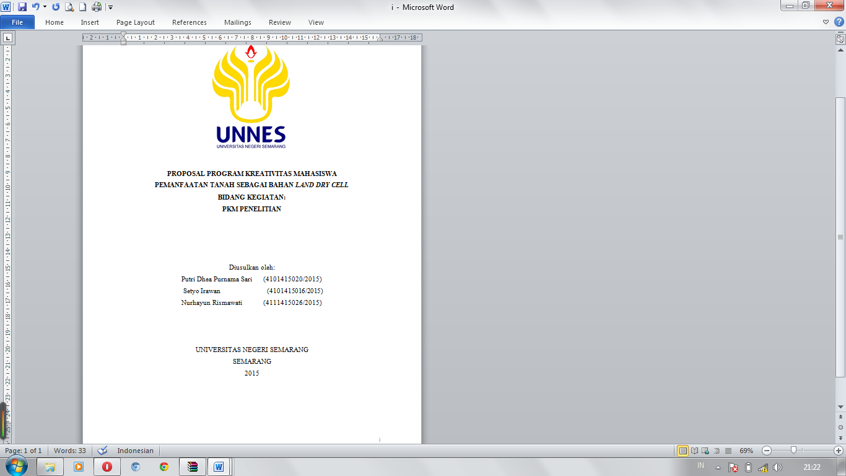

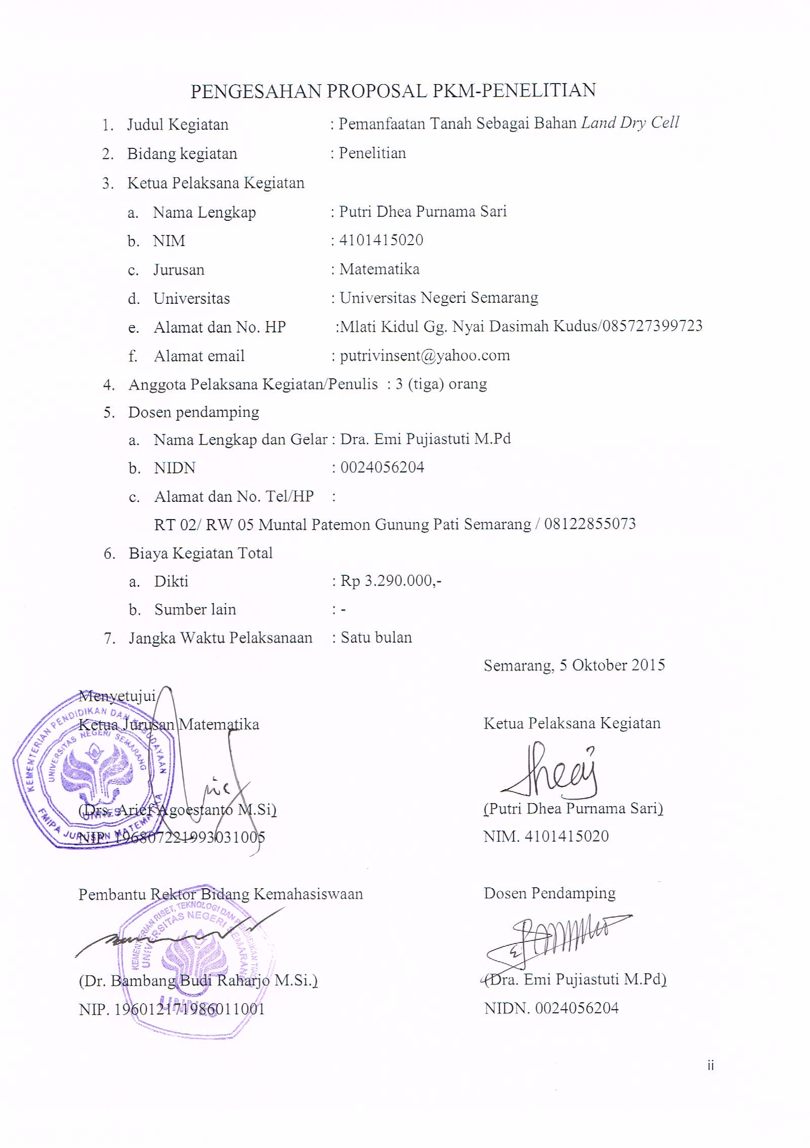
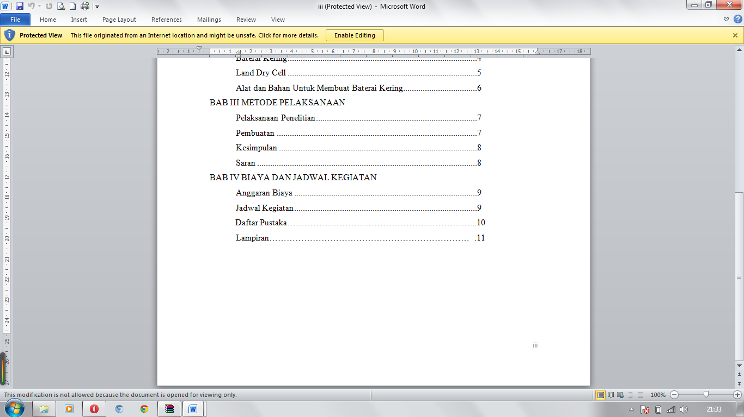
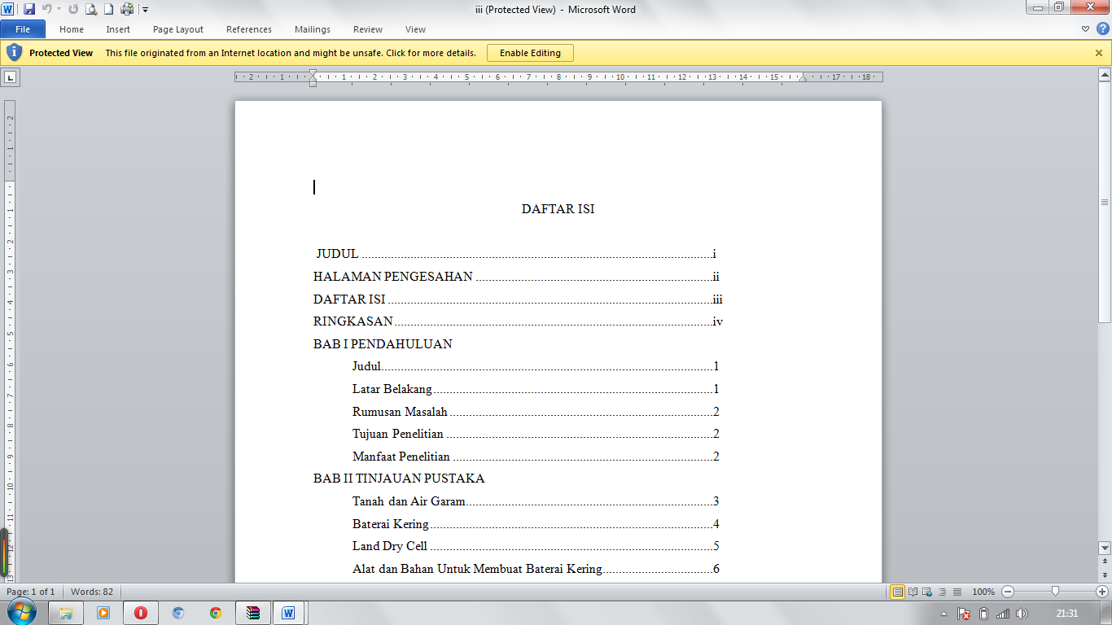

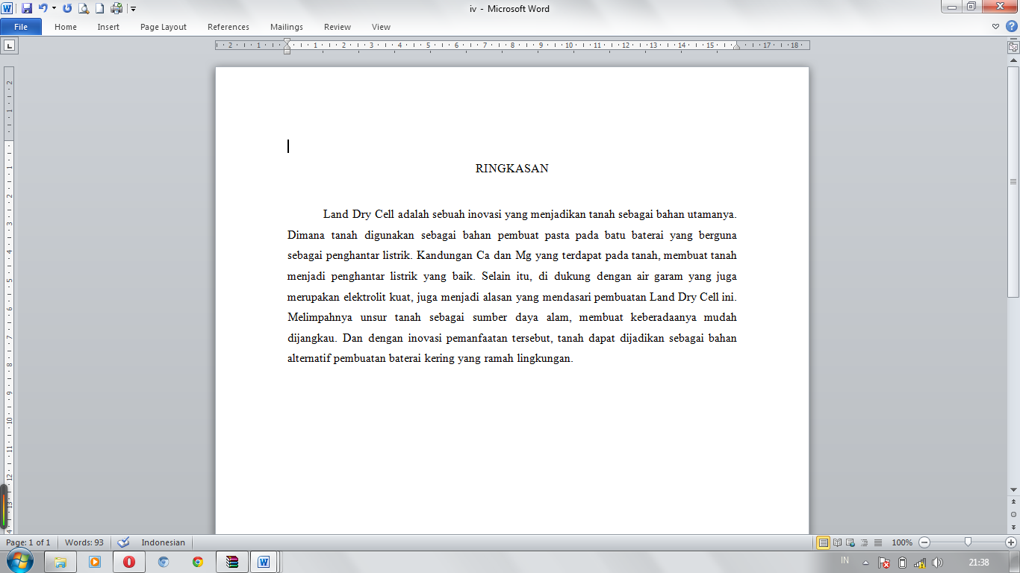


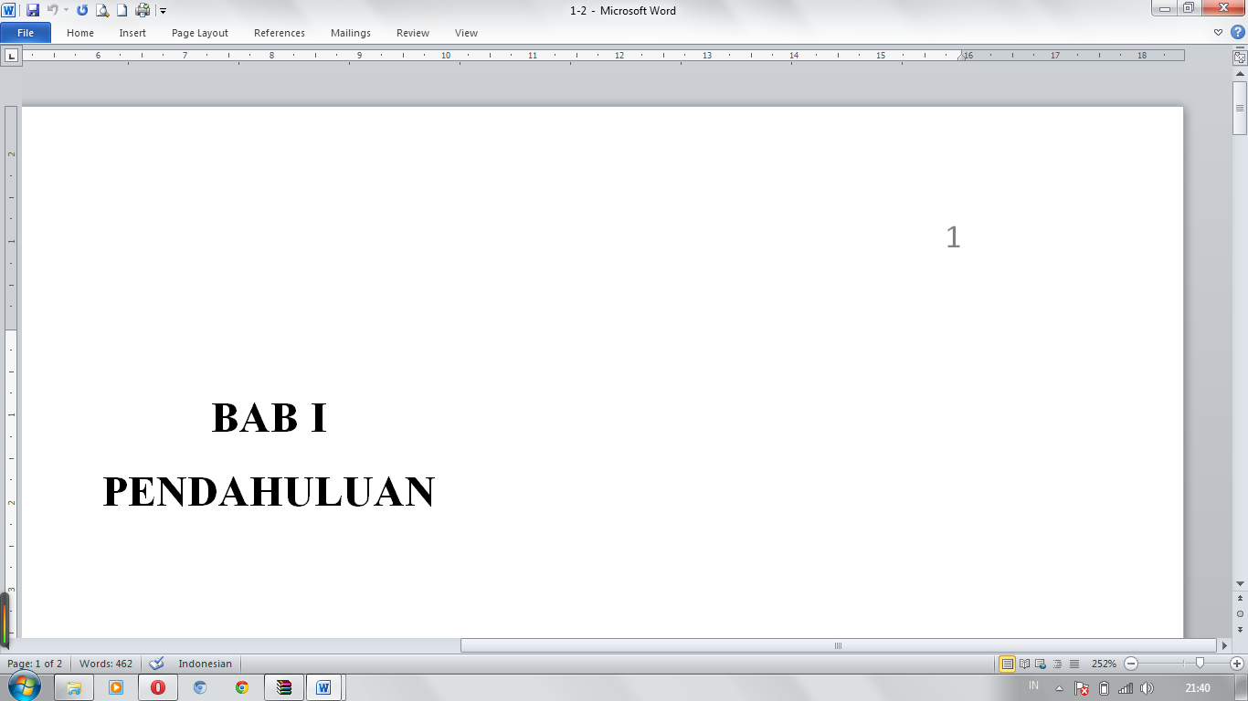
BAB I
PENDAHULUAN

  - Latar Belakang Masalah
Alam semesta menyediakan berbagai kebutuhan manusia. Kebutuhan tersebut, dibutuhkan manusia untuk melangsungkan dan memenuhi segala tuntutan hidup. Manusia pun mulai berfikir untuk memanfaatkan kekayaan alam guna memenuhi kebutuhan mereka. Namun kecerdasan pikiran manusia untuk mengolah dan memanfaatkan alam semesta ini membuat manusia lupa akan terbatasnya kebutuhan yang diberikan alam, sedangkan manusia menggunakannya tanpa batas.
Baterai adalah sebuah alat yang digunakan untuk menyimpan tenaga listrik. Baterai sebagai sumber energi alat-alat elektronik seperti jam dinding, laptop, radio, senter dan alat – alat elektronik lainnya. Begitu banyaknya peranan baterai bagi kehidupan manusia. Namun tak dapat dipungkiri, bahwa baterai yang kita gunakan sehari-hari sangat berbahaya baik untuk kita maupun alam sekitar. Baterai mengandung berbagai macam logam berat seperti merkuri, mangan, timbal, nikel, lithium dan kadmium. Jika baterai ini dibuang sembarangan maka logam berat yang terkandung di dalamnya akan mencemari air dan tanah penduduk juga membahayakan kesehatan. Jika air yang tercemar logam berat ini digunakan oleh masyarakat, bisa menyebabkan penyakit kronis yang nantinya menimbulkan gangguan di sistem saraf pusat, ginjal, sistem reproduksi bahkan kanker . Limbah baterai tidak hanya berbahaya bagi manusia tetapi juga membahayakan sumber daya alam karena mengandung logam berat dan elektrolit korosif yang dapat mencemari tanah dan air. Apalagi jika limbah baterai dicampur dengan limbah padat lainnya, dari waktu ke waktu kandungan berbahaya di dalamnya dapat mengancam kehidupan ikan, tanaman, lingkungan dan secara tidak langsung mengancam kesehatan manusia.
Peristiwa seperti ini semestinya tidak dibiarkan berlarut-larut. Jika dibiarkan bukan hanya kesehatan kita yang dirugikan tetapi alam juga ikut merasakan kerugian tersebut. Sehingga, harus ada pengganti bahan kimia tersebut, salah satunya yaitu pengembangan potensi tanah sebagai baterai kering ramah lingkungan.

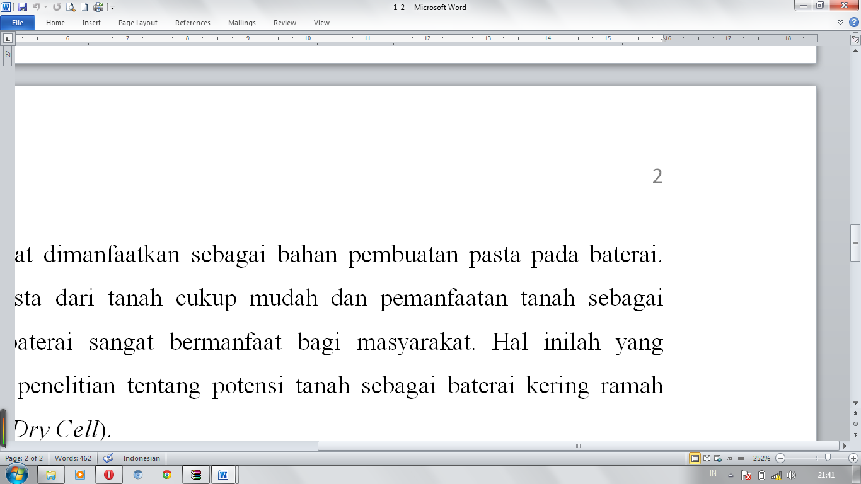
Tanah, dapat dimanfaatkan sebagai bahan pembuatan pasta pada baterai. Cara membuat pasta dari tanah cukup mudah dan pemanfaatan tanah sebagai pengganti pasta baterai sangat bermanfaat bagi masyarakat. Hal inilah yang melatar belakangi penelitian tentang potensi tanah sebagai baterai kering ramah lingkungan (Land Dry Cell).

  - Pembatasan Masalah
Untuk memperjelas permasalahan yang akan diteliti, maka masalah
tersebut dirumuskan sebagai berikut :
- Bahan-bahan apa sajakah yanng digunakan dalam pembuatan Land Dry Cell?
- Apakah kandungan dan bahaya baterai kering yang biasa digunakan masyarakat?
- Bagaimana cara memanfaatkan tanah sebagai baterai kering yang ramah lingkungan?

  - Tujuan Penulisan
Secara umum penelitian ini bertujuan untuk :
- Memenuhi tugas Program Kreativitas Mahasiswa (PKM) tahun 2015/2016
Sedangkan tujuan khusus penulisan karya ilmiah ini adalah sebagai berikut :
- Mengetahui bahan-bahan yang digunakan dalam pembutaan Land Dry Cell
- Mengetahui kandungan dan bahaya baterai kering yang biasa digunakan masyarakat.
- Mengetahui cara memanfaatkan tanah sebagai baterai kering yang ramah lingkungan.

  - Manfaat Penelitian
- Land Dry Cell dapat digunakan sebagai pengganti baterai kering yang biasa digunakan masyarakat sehari-hari.
- Land Dry Cell lebih efisien serta ramah lingkungan dibandingkan dengan baterai kering yang biasa digunakan masyarakat.

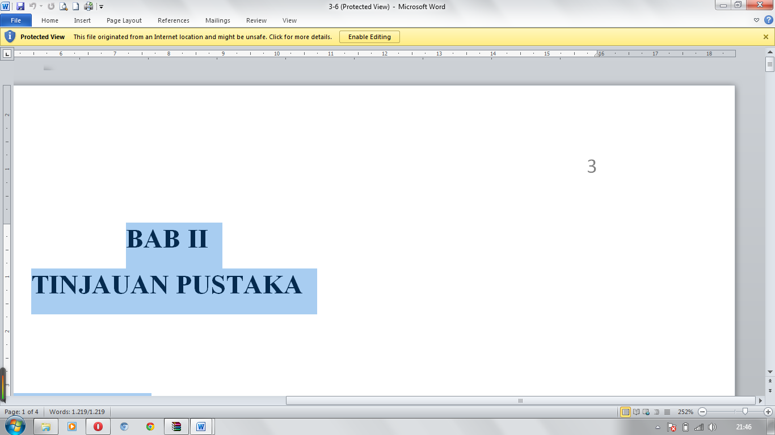
BAB II
TINJAUAN PUSTAKA

  - Tanah, Air Jeruk, dan Air Garam
Tanah berasal dari bahasa Yunani yaitu “pedon” yang berarti bagian kerak bumi yang tersusun dari mineral dan bahan organik. Tanah sangat vital peranannya bagi semua kehidupan di bumi, karena tanah mendukung kehidupan tumbuhan dengan menyediakan hara dan air sekaligus sebagai penopang akar. Struktur tanah yang berongga-rongga juga menjadi tempat yang baik bagi akar untuk bernapas dan tumbuh. Tanah juga menjadi habitat hidup berbagai mikroorganisme. Bagi sebagian besar hewan darat, tanah menjadi lahan untuk hidup dan bergerak. Tanah terkenal dengan peranannya sebagai penghantar listrik, karena mengandung zat Ca dan Mg yang dapat mengalirkan lisrik dengan baik.
Jeruk nipis atau limau nipis adalah tumbuhan perdu yang menghasilkan buah dengan nama sama. Tumbuhan ini dimanfaatkan buahnya, yang biasanya bulat, berwarna hijau atau kuning, memiliki diameter 3-6 cm, memiliki rasa asam dan agak pahit,agak serupa rasanya dengan lemon. Jeruk nipis memiliki kandungan vitamin C lebih banyak dibandingkan jenis jeruk lainnya. Selain digunakan untuk penyedap makanan jeruk nipis bisa menyembuhkan berbagai penyakit banyak antara lain; Ambeien, amandel, anyang-anyangan, batuk, batuk disertai influenza, bau badan, batu ginjal, difteri, demam,haid tidak teratur, jerawat, radang tenggorokan, tekanan darah tinggi. Jeruk nipis mempunyai banyak sekali kandungan dan manfaat yang berguna untuk kesehatan kita. Selain itu, jeruk nipis mengandung unsur kimia. Unsur kimia yang terdapat dalam jeruk nipis dapat menghasilkan arus listrik karena mengandung asam sitrat, asam amino, glikosida, fosfor, dll.
Air garam adalah air dengan larutan garam jenuh, digunakan untuk mengawetkan sayuran, ikan, dan daging. Dalam bahasa inggris air garam disebut Brine. Dalam ilmu kimia, garam adalah senyawa ionik yang terdiri dari ion positif (kation) dan ion negatif (anion), sehingga membentuk senyawa netral (tanpa bermuatan). Garam terbentuk dari hasil reaksi asam dan basa. Komponen kation dan anion ini dapat berupa senyawa anorganik seperti klorida (Cl⁻), dan bisa juga berupa senyawa organik seperti asetat (CH₃COO⁻) dan ion monoatomik seperti fluorida (F⁻),
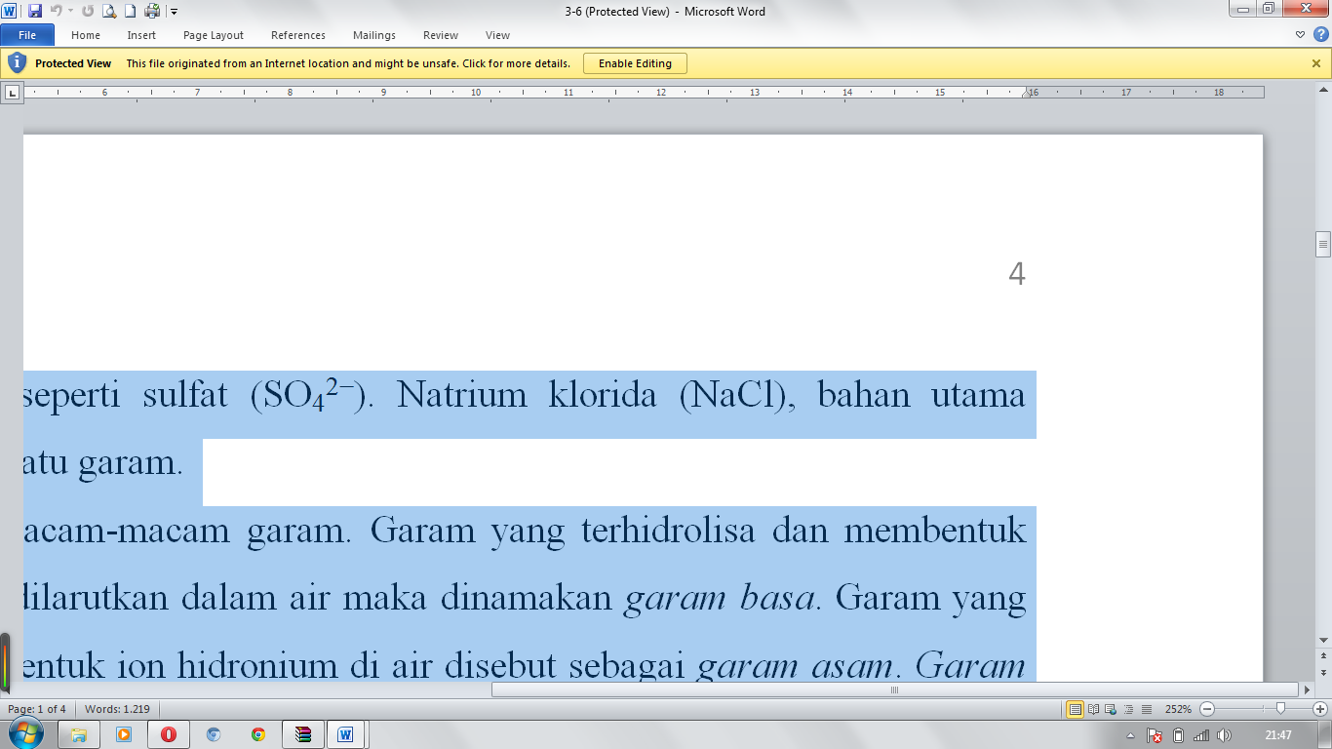
serta ion poliatomik seperti sulfat (SO₄²⁻). Natrium klorida (NaCl), bahan utama garam dapur adalah suatu garam.
Ada banyak macam-macam garam. Garam yang terhidrolisa dan membentuk ion hidroksida ketika dilarutkan dalam air maka dinamakan garam basa. Garam yang terhidrolisa dan membentuk ion hidronium di air disebut sebagai garam asam. Garam netral adalah garam yang bukan garam asam maupun garam basa. Larutan Zwitterion mempunyai sebuah anionik dan kationik di tengah di molekul yang sama, tapi tidak disebut sebagai garam. Contohnya adalah asam amino, metabolit, peptida, dan protein. Larutan garam dalam air (natrium klorida dalam air) merupakan larutan elektrolit, yaitu larutan yang dapat menghantarkan arus listrik.
Sel volta merupakan jenis sel elektrokimia yang dapat menghasilkan energi listrik dari reaksi redoks yang berlangsung spontan.
Land dry cell merupakan sel volta, karena kandungan kimia yang terdapat dalam air garam dan tanah dapat berubah menjadi energi listrik.

  - Baterai Kering
Baterai adalah alat listrik-kimiawi yang menyimpan energi dan mengeluarkan tenaganya dalam bentuk listrik. Sebuah baterai biasanya terdiri dari tiga komponen penting, yaitu:
- batang karbon sebagai anode (kutub positif baterai)
- seng (Zn) sebagai katode (kutub negatif baterai)
- pasta sebagai elektrolit (penghantar)
Baterai yang biasa dijual (disposable/sekali pakai) mempunyai tegangan listrik 1,5 volt. Baterai ada yang berbentuk tabung atau kotak. Ada juga yang dinamakan rechargeable battery, yaitu baterai yang dapat diisi ulang, seperti yang biasa terdapat pada telepon genggam. Baterai sekali pakai disebut juga dengan baterai primer, sedangkan baterai isi ulang disebut dengan baterai sekunder. Baik baterai primer maupun baterai sekunder, kedua-duanya bersifat mengubah energi kimia menjadi energi listrik. Baterai primer hanya bisa dipakai sekali, karena menggunakan reaksi kimia yang bersifat tidak bisa dibalik (irreversible reaction). Sedangkan baterai sekunder dapat diisi ulang karena reaksi kimianya bersifat bisa dibalik (reversible reaction).
Sebagian besar orang membuang baterai bekas ke tempat sampah. Baterai bekas adalah limbah yang sangat berbahaya yang sebenarnya tidak boleh dibuang
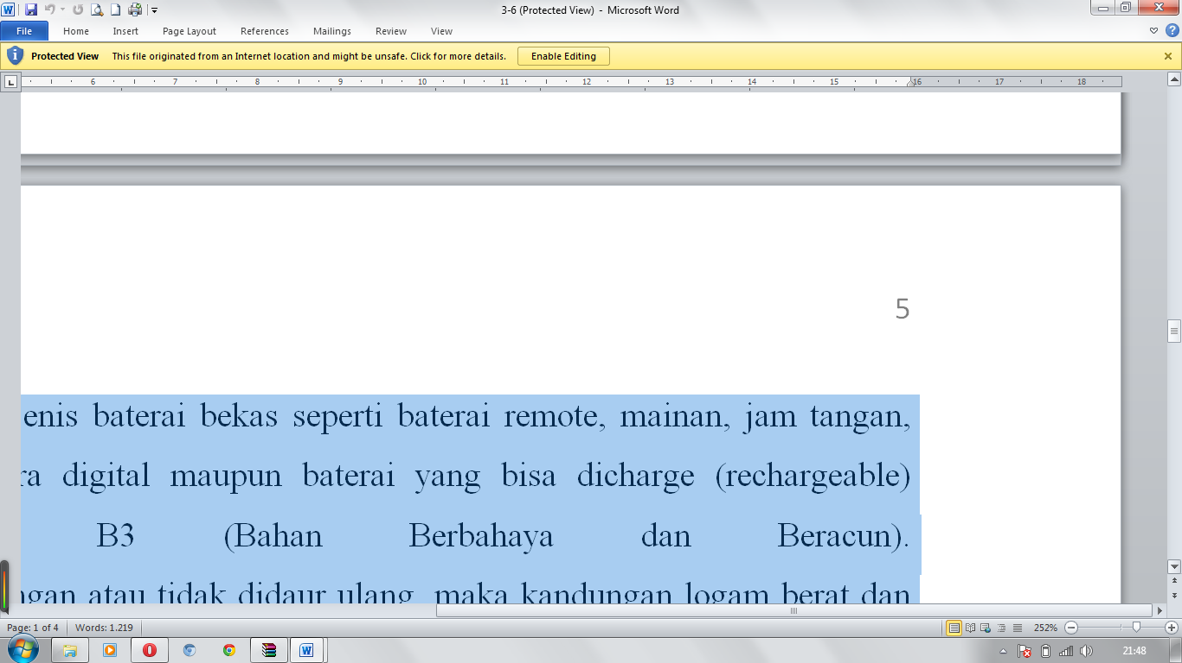
sembarangan. Semua jenis baterai bekas seperti baterai remote, mainan, jam tangan, telepon seluler, kamera digital maupun baterai yang bisa dicharge (rechargeable) termasuk limbah B3 (Bahan Berbahaya dan Beracun).
Bila dibuang sembarangan atau tidak didaur ulang, maka kandungan logam berat dan zat-zat berbahaya lain yang ada di baterai dapat mencemari air dan tanah, yang pada akhirnya membahayakan tubuh manusia.
Baterai mengandung berbagai macam logam berat seperti merkuri, mangan, timbal, nikel, lithium dan kadmium. Jika baterai ini dibuang sembarangan maka logam berat yang terkandung di dalamnya akan mencemari air tanah penduduk dan membahayakan kesehatan.
Menurut penelitian, jika air yang tercemar logam berat ini digunakan oleh masyarakat bisa menyebabkan penyakit kronis yang nantinya menimbulkan gangguan di sistem saraf pusat, ginjal, sistem reproduksi dan bahkan kanker. Efek yang muncul adalah jangka panjang. Dan biasanya masyarakat baru akan lebih peduli jika efek yang muncul itu dalam jangka waktu dekat.
Limbah baterai tidak hanya menyebabkan polusi tetapi juga membahayakan sumber daya alam karena mengandung logam berat dan elektrolit korosif yang menjadi sumber daya baterai, seperti timah, merkuri, nikel, kadmium, lithium, perak, seng dan mangan. Dalam aksi mikroorganisme, merkuri anorganik bisa diubah menjadi methylmercury, berkumpul dalam tubuh ikan yang kemudian dikonsumsi manusia. Methylmercury dapat memasuki sel-sel otak dan berdampak serius seperti merusak sistem saraf yang bisa membuat orang menjadi gila atau bahkan menyebabkan kematian. Sedangkan kadmium baterai dapat mengkontaminasi tanah dan air, yang akhirnya masuk ke tubuh manusia menyebabkan kerusakan hati dan ginjal, juga dapat menyebabkan tulang lunak atau kecacatan tulang berat. Selain itu, kadmium dapat menyebabkan keracunan kronis dan menjadi faktor menyebabkan emfisema (penyakit paru obstruktif kronik yang melibatkan kerusakan pada kantung udara di paru-paru), osteomalasia (pelunakan tulang), anemia (kurang darah), juga membuat kelumpuhan pada tubuh manusia.

  - Land Dry Cell
Perkembangan teknologi akhir-akhir ini mulai merambah di bidang pemberdayaan sumber energi alternatif. Salah satunya ialah penggunaan tanah sebagai sumber energi. Saat ini, teknologi terbaru Land Dry Cell tengah dikembangkan agar
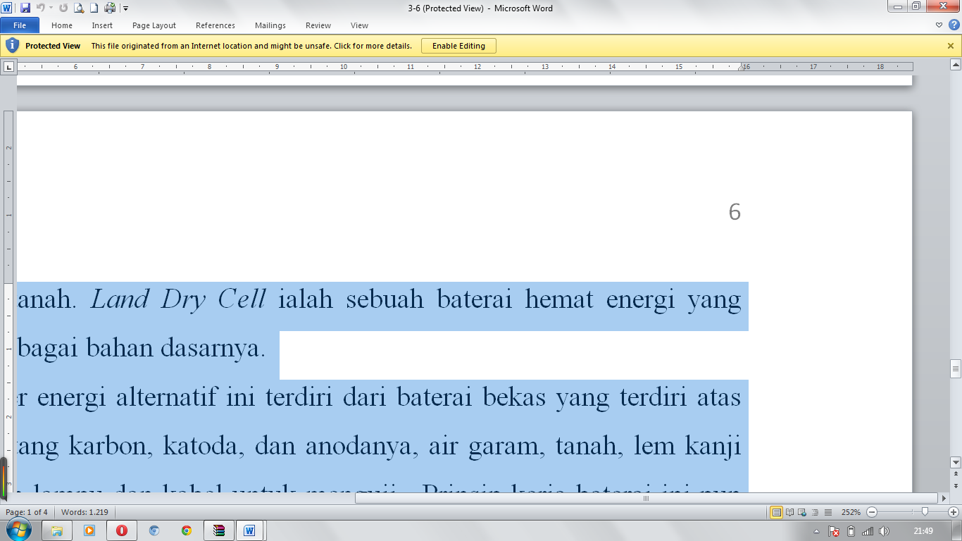
dapat memanfaatkan tanah. Land Dry Cell ialah sebuah baterai hemat energi yang menggunakan tanah sebagai bahan dasarnya.
Struktur sumber energi alternatif ini terdiri dari baterai bekas yang terdiri atas lempengan baterai, batang karbon, katoda, dan anodanya, air garam, tanah, lem kanji dan tentunya rangkaian lampu dan kabel untuk menguji . Prinsip kerja baterai ini pun cukup sederhana, bagian baterai bekas sebagai katoda dan anoda, lem kanji untuk menggumpalkan bahan, sedangkan air garam, berfungsi sebagai elektrolit. Bisa dikatakan proses kimia dalam baterai ini mirip dengan cara kerja baterai mobil.
Dalam proses kimia yang cukup sederhana tersebut, setiap baterai mampu menghasilkan energi listrik sebesar 1,5 – 1,7 Volt, setara dengan baterai ukuran AA yang sering kita gunakan. Sehingga kelak baterai hemat energi ini diharapkan mampu menggantikan baterai standar. Seperti yang kita ketahui, sumber energi baterai konvensional yang kita pakai sekarang memiliki bahan dasar yang cukup berbahaya bagi lingkungan.

  - Alat dan Bahan Untuk Membuat Baterai Kering (Land Dry Cell)
Berikut ini merupakan langkah-langkah yang harus dipersiapkan sebelum membuat Land Dry Cell:
- Batu baterai bekas ukuran AA yang terdiri atas lempengan baterai, katoda, dan anoda. Serta lampu dan kabel sebagai penguji.
- Tanah
- Lakban
- Jeruk nipis yang sudah diekstrak dan disaring.
- Garam yang telah dilarutkan dalam air
- Lem kanji yang terbuat dari tepung tapioka yang dicampur dengan air panas hingga menjadi kental.
- Rangkaian penguji yang terdiri atas kabel dan lampu yang sudah dirangkai.
Alat bantu lainnya yang digunakan:
- 2 Gelas untuk meletakkan air garam dan air jeruk nipis
- Pisau untuk memotong jepuk nipis.
- Pemeras jeruk untuk membuat ekstrak jeruk nipis.
- Mangkuk untuk meletakkan bahan-bahan seperti lem kanji, dan tanah.
- Gunting untuk memotong lakban.
- Obeng untuk membuka batu baterai.
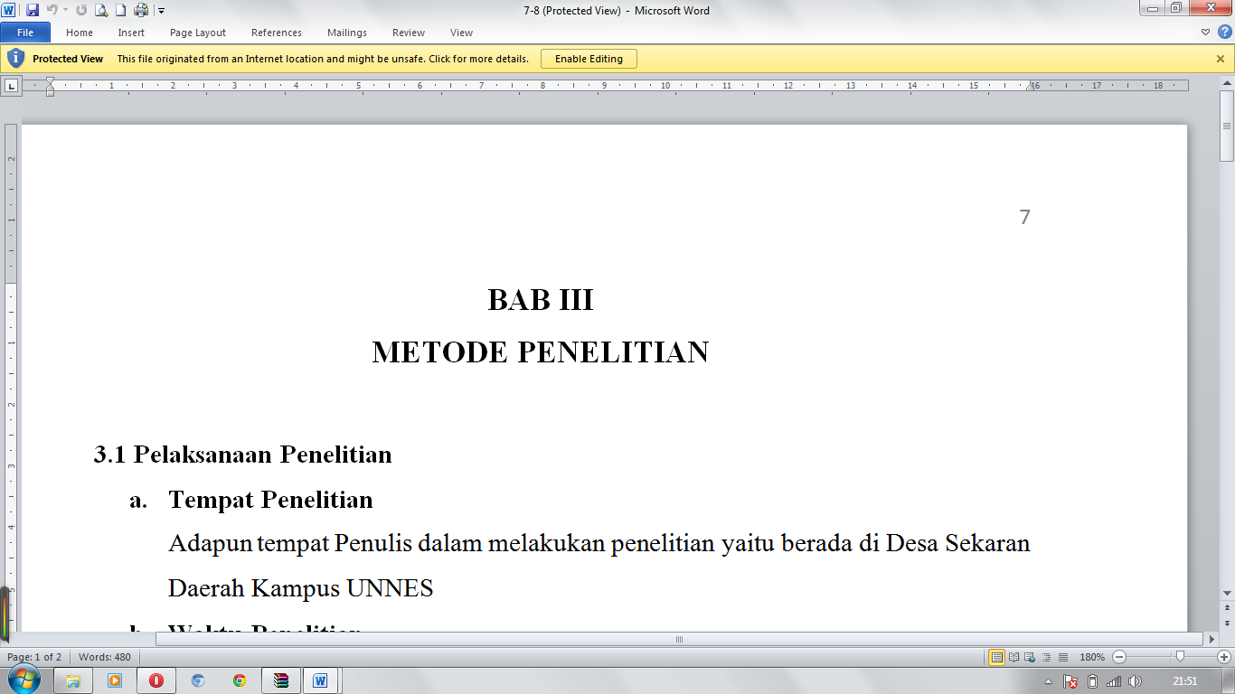
BAB III
METODE PENELITIAN

3.1 Pelaksanaan Penelitian
- Tempat Penelitian
Adapun tempat Penulis dalam melakukan penelitian yaitu berada di Desa Sekaran Daerah Kampus UNNES
- Waktu Penelitian
Sedangkan untuk waktu penelitian yaitu:
Hari : Jumat, Sabtu, dan Minggu
Tanggal : 13,14, dan 15 November 2015

  - Pembuatan Land Dry Cell
Dalam pembuatan Land Dry Cell, ada beberapa langkah yang harus dilakukan secara teliti agar hasil dari Land Dry Cell bisa menghasilkan sumber listrik dan berikut langkah-langkahnya.
- Buka batu baterai bekas yang sudah disiapkan dengan menggunakan obeng atau pisau, langkah ini harus dilakukan dengan teliti dan berhati-hati karena dapat mencederai diri sendiri apabila tidak dengan teliti, dan batang karbon akan patah apabila kita tidak berhati-hati dalam membuka batu baterai kering tersebut.
- Keluarkan isi batu baterai yang berupa karbon hingga bersih, langkah ini harus dilakukan dengan teliti dan cermat.
- Buatlah air garam dengan melarutkan garam pada segelas air dengan perbandingan 3:1
- Buatlah lem kanji dengan cara mencampurkan tepung tapioka dengan air panas, kemudian aduk hingga tepung tapioka menjadi kental dan lengket.
- Campurkan lem kanji dengan tanah yang sudah disiram dengan air perasan jeruk nipis dan didiamkan selama 1 hari dengan perbandingan 3:1, jangan terlalu banyak mencampurkan lem kanji pada tanah, karena lem kanji dapat menjadi isolator sehingga dapat menghambat arus listrik.
- Remas-remas lem kanji dan tanah hingga menjadi bulatan yang padat, kemudian jemur di bawah terik matahari sekitar 5 jam.
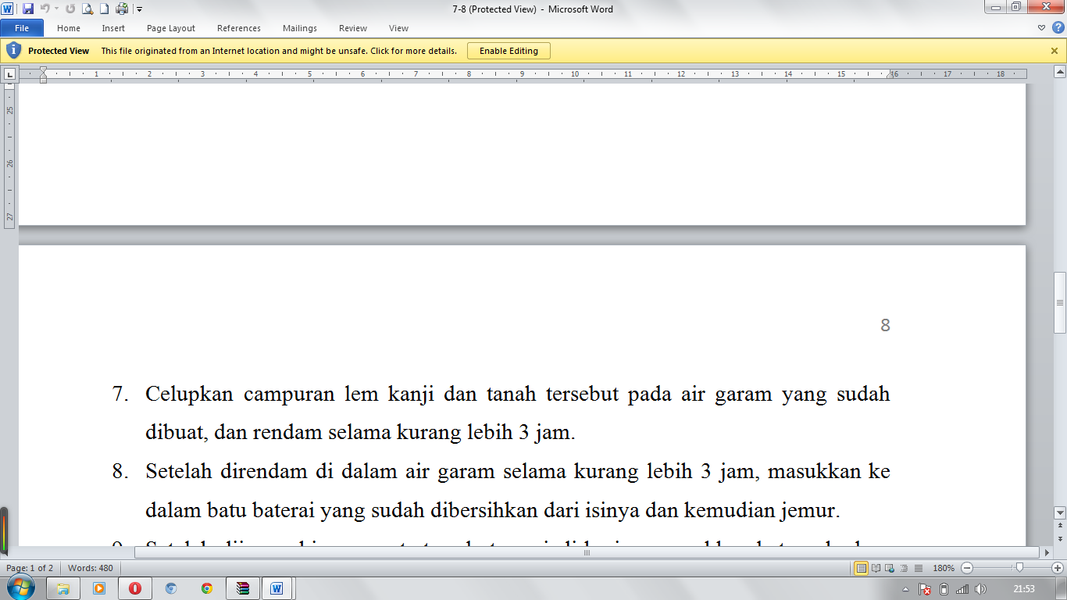
- Celupkan campuran lem kanji dan tanah tersebut pada air garam yang sudah dibuat, dan rendam selama kurang lebih 3 jam.
- Setelah direndam di dalam air garam selama kurang lebih 3 jam, masukkan ke dalam batu baterai yang sudah dibersihkan dari isinya dan kemudian jemur.
- Setelah dijemur hingga pasta tersebut menjadi kering, masukkan batang karbon baterai bekas, jangan sampai ujung batang karbon tertutup oleh pasta karena dapat menghambat katoda, sehingga aliran listrik tidak dapat terhantarkan.
- Tutup dengan lempengan baterai bekas.
- Pasangkan rangkaian kabel yang terdiri atas kabel dan lampu pada baterai kering.

  - Kesimpulan
- Land Dry Cell dapat menghantarkan listrik karena mengandung bahan-bahan yang dapat menghasilkan listrik dengan baik.
- Bahan-bahan Land Dry Cell menggunakan bahan yang ramah lingkungan, mudah didapat, dan dapat mengurangi limbah baterai yang biasanya hanya dibuang atau tidak dimanfaatkan lagi.
- Baterai bekas yang dibuang ke tanah akan menghasilkan limbah yang sulit terurai secara alami. Ditambah lagi dari dampak yang ditimbulkan oleh pasta baterai yang telah mencemari tanah, hal ini tentu akan mengurangi kesuburan tanah dan berbahaya bagi kesehatan manusia.

  - Saran
- Perlu diadakan penelitian lebih lanjut untuk dapat lebih meningkatkan potensi Land Dry Cell sebagai baterai ramah lingkungan.
- Perlu diterapkan penggunaan baterai dari tanah sejak sekarang untuk mengurangi pencemaran akibat bahan kimia yang berbahaya dari baterai kering yang biasa digunakan oleh masyarakat.
- Pemerintah dan instansi terkait, diharapkan dapat mengembangkan Land Dry Cell mengingat potensi yang dimiliikinya cukup besar dengan memanfaatkan SDA yang ada.

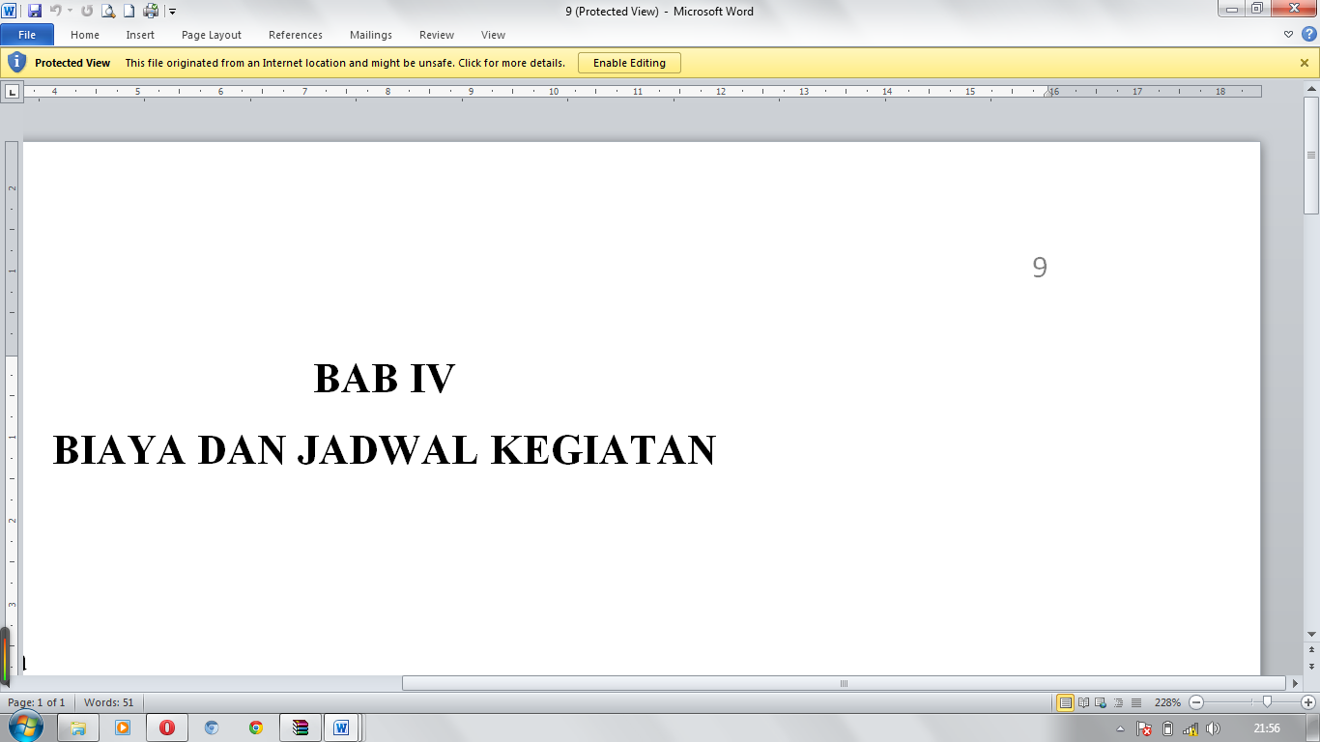
BAB IV
BIAYA DAN JADWAL KEGIATAN

4.1 Anggaran Biaya

NO | JENIS PENGELUARAN | BIAYA
1 | Peralatan Penunjang | Rp 1.340.000,-
2 | Bahan habis dipakai | Rp 90.000,-
3 | Perjalanan | R Rp 1.125.000,-
4 | Lain – lain | Rp 735.000,-
 | JUMLAH | Rp 3. 290.000,-

4.2 Jadwal Kegiatan
Program Kreativitas Mahasiswa Penelitian ini direncanakan dalam waktu 1 bulan.

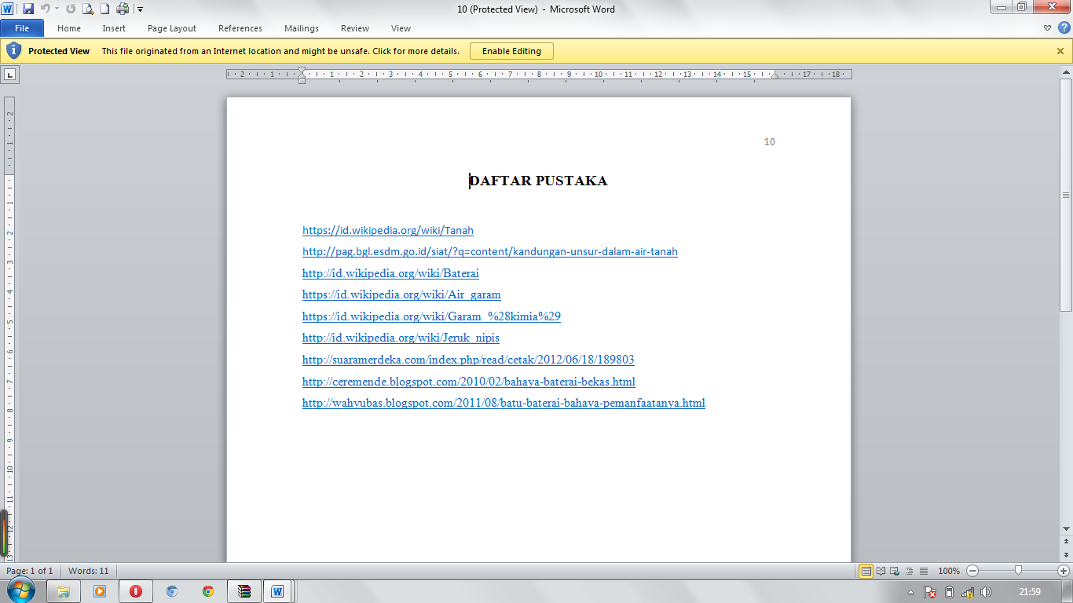

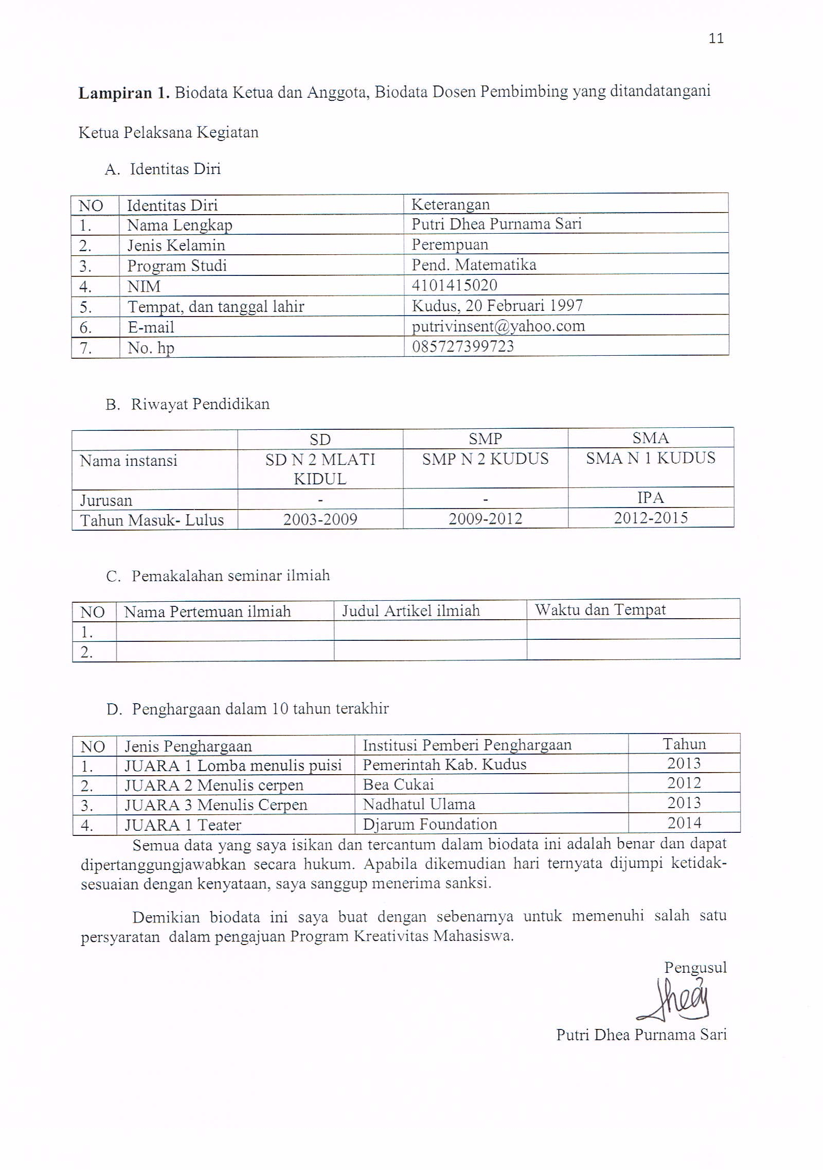

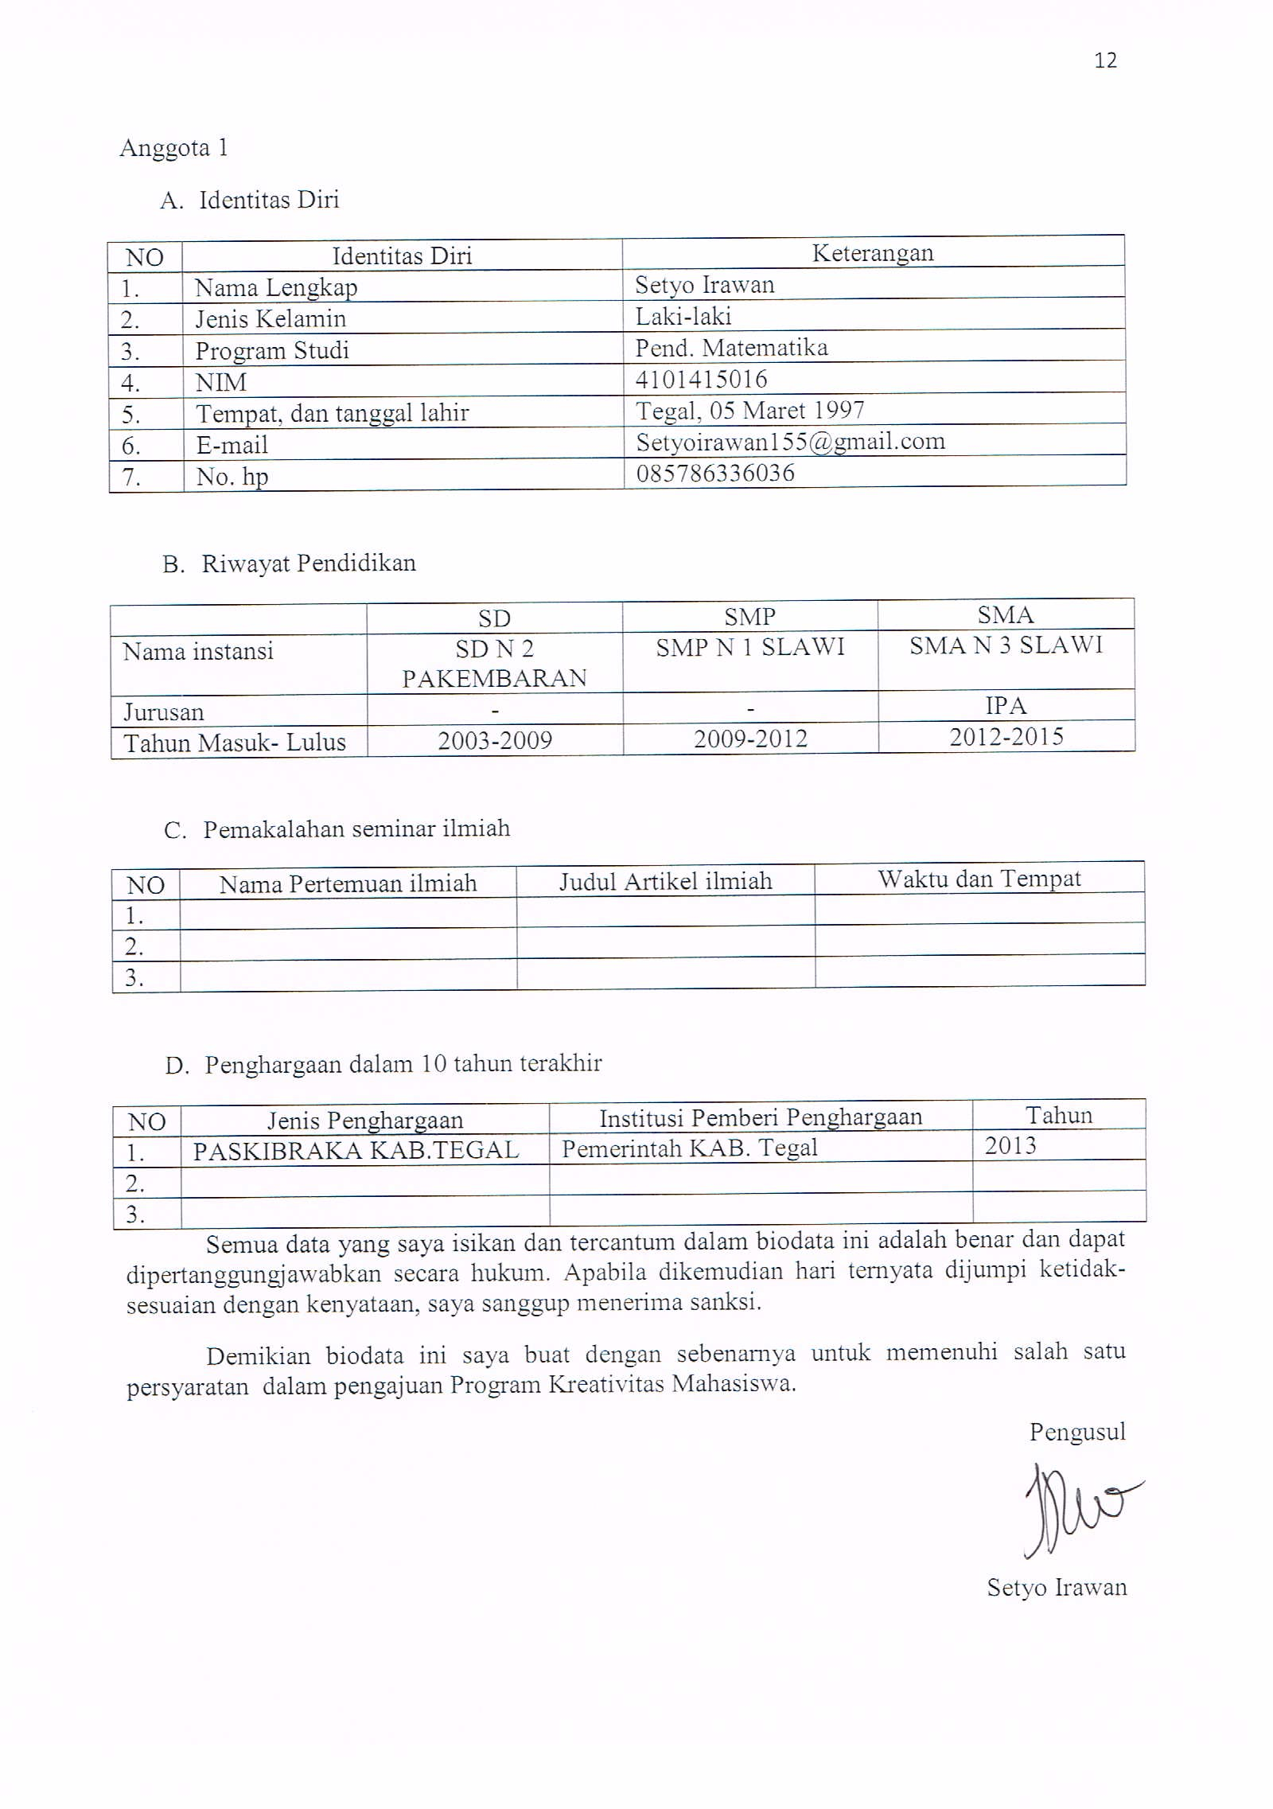

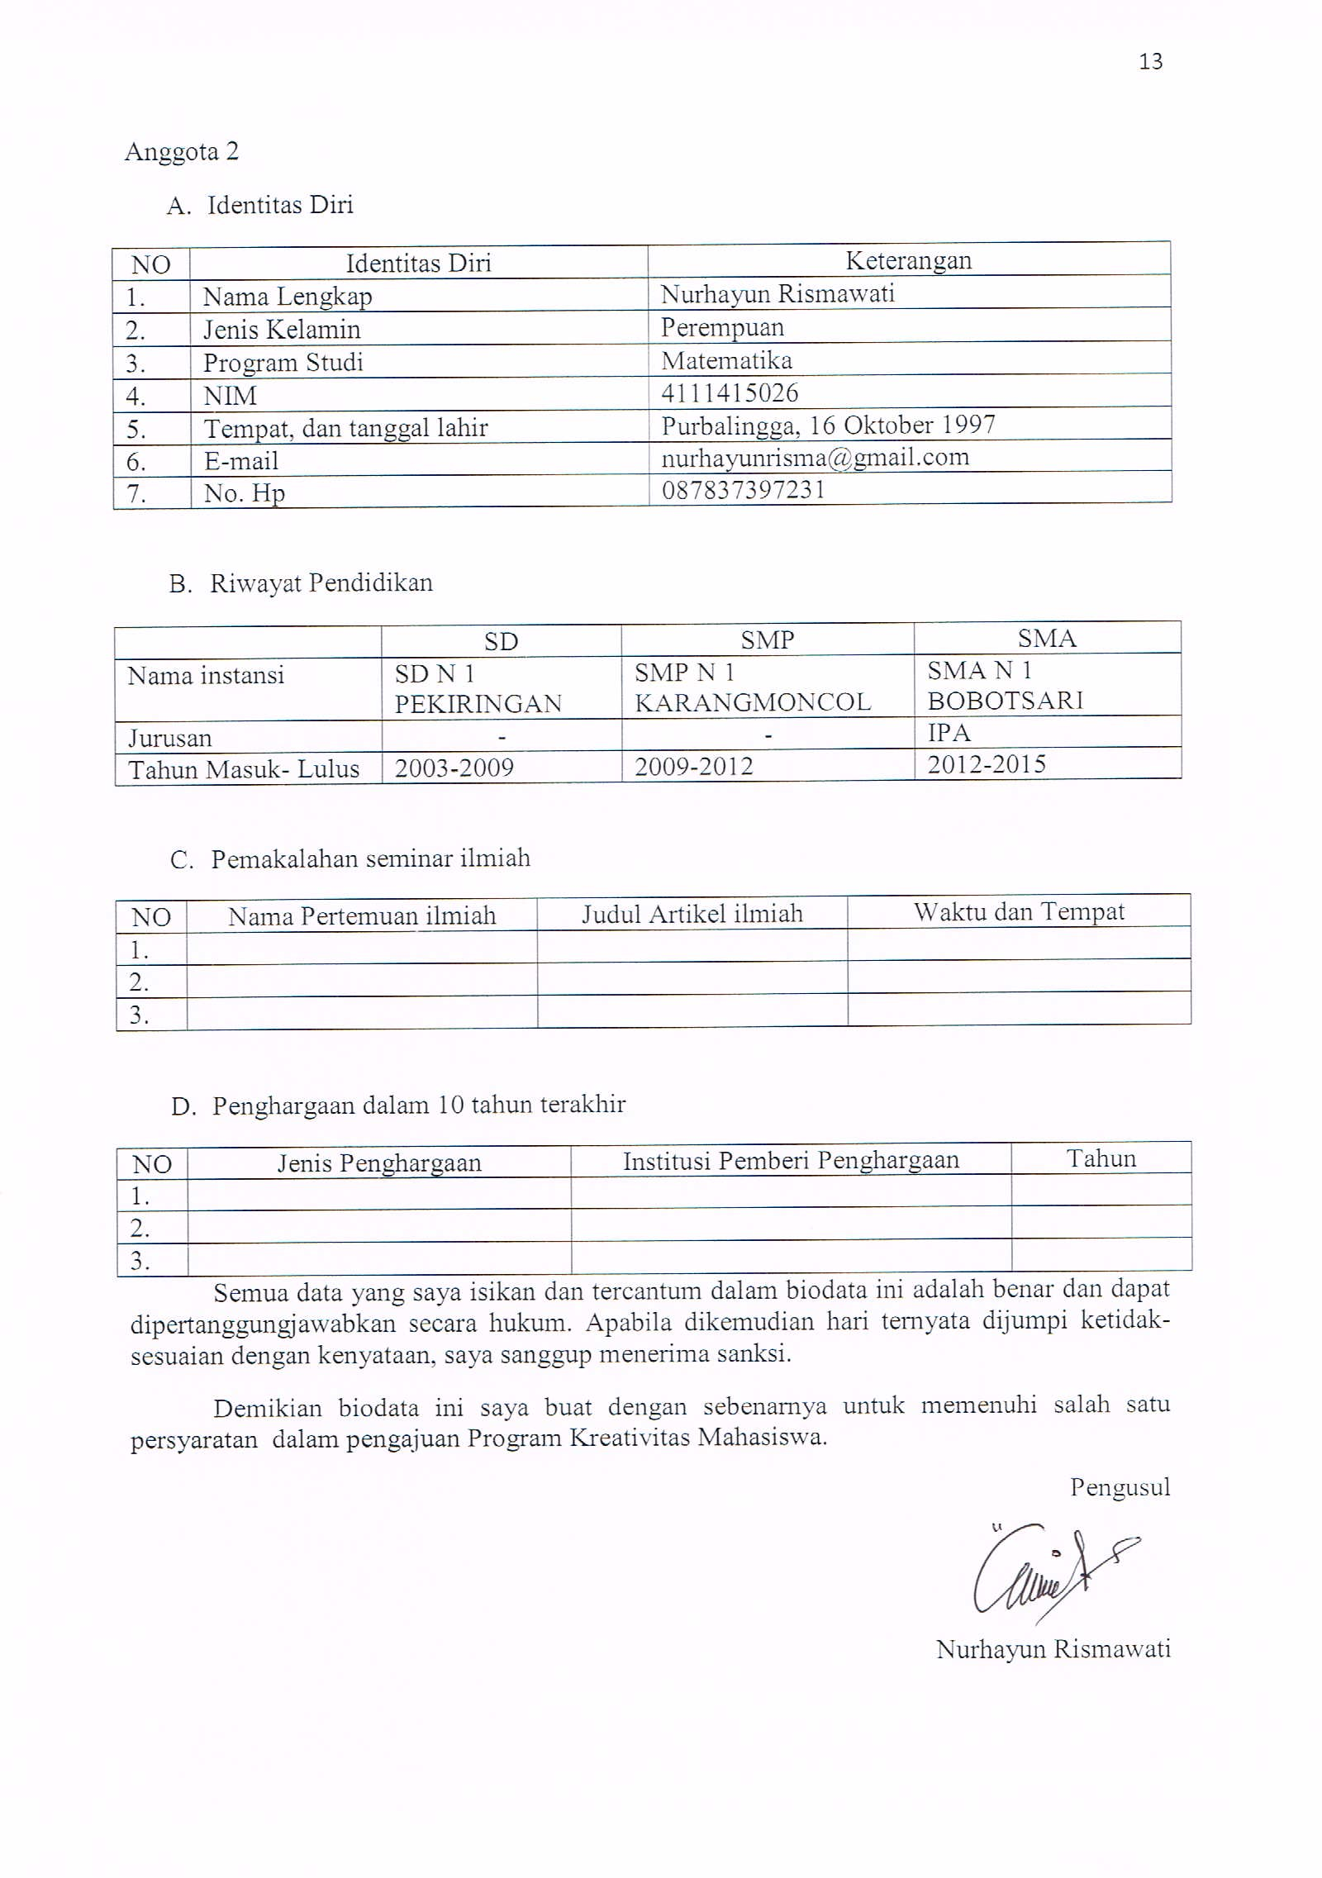

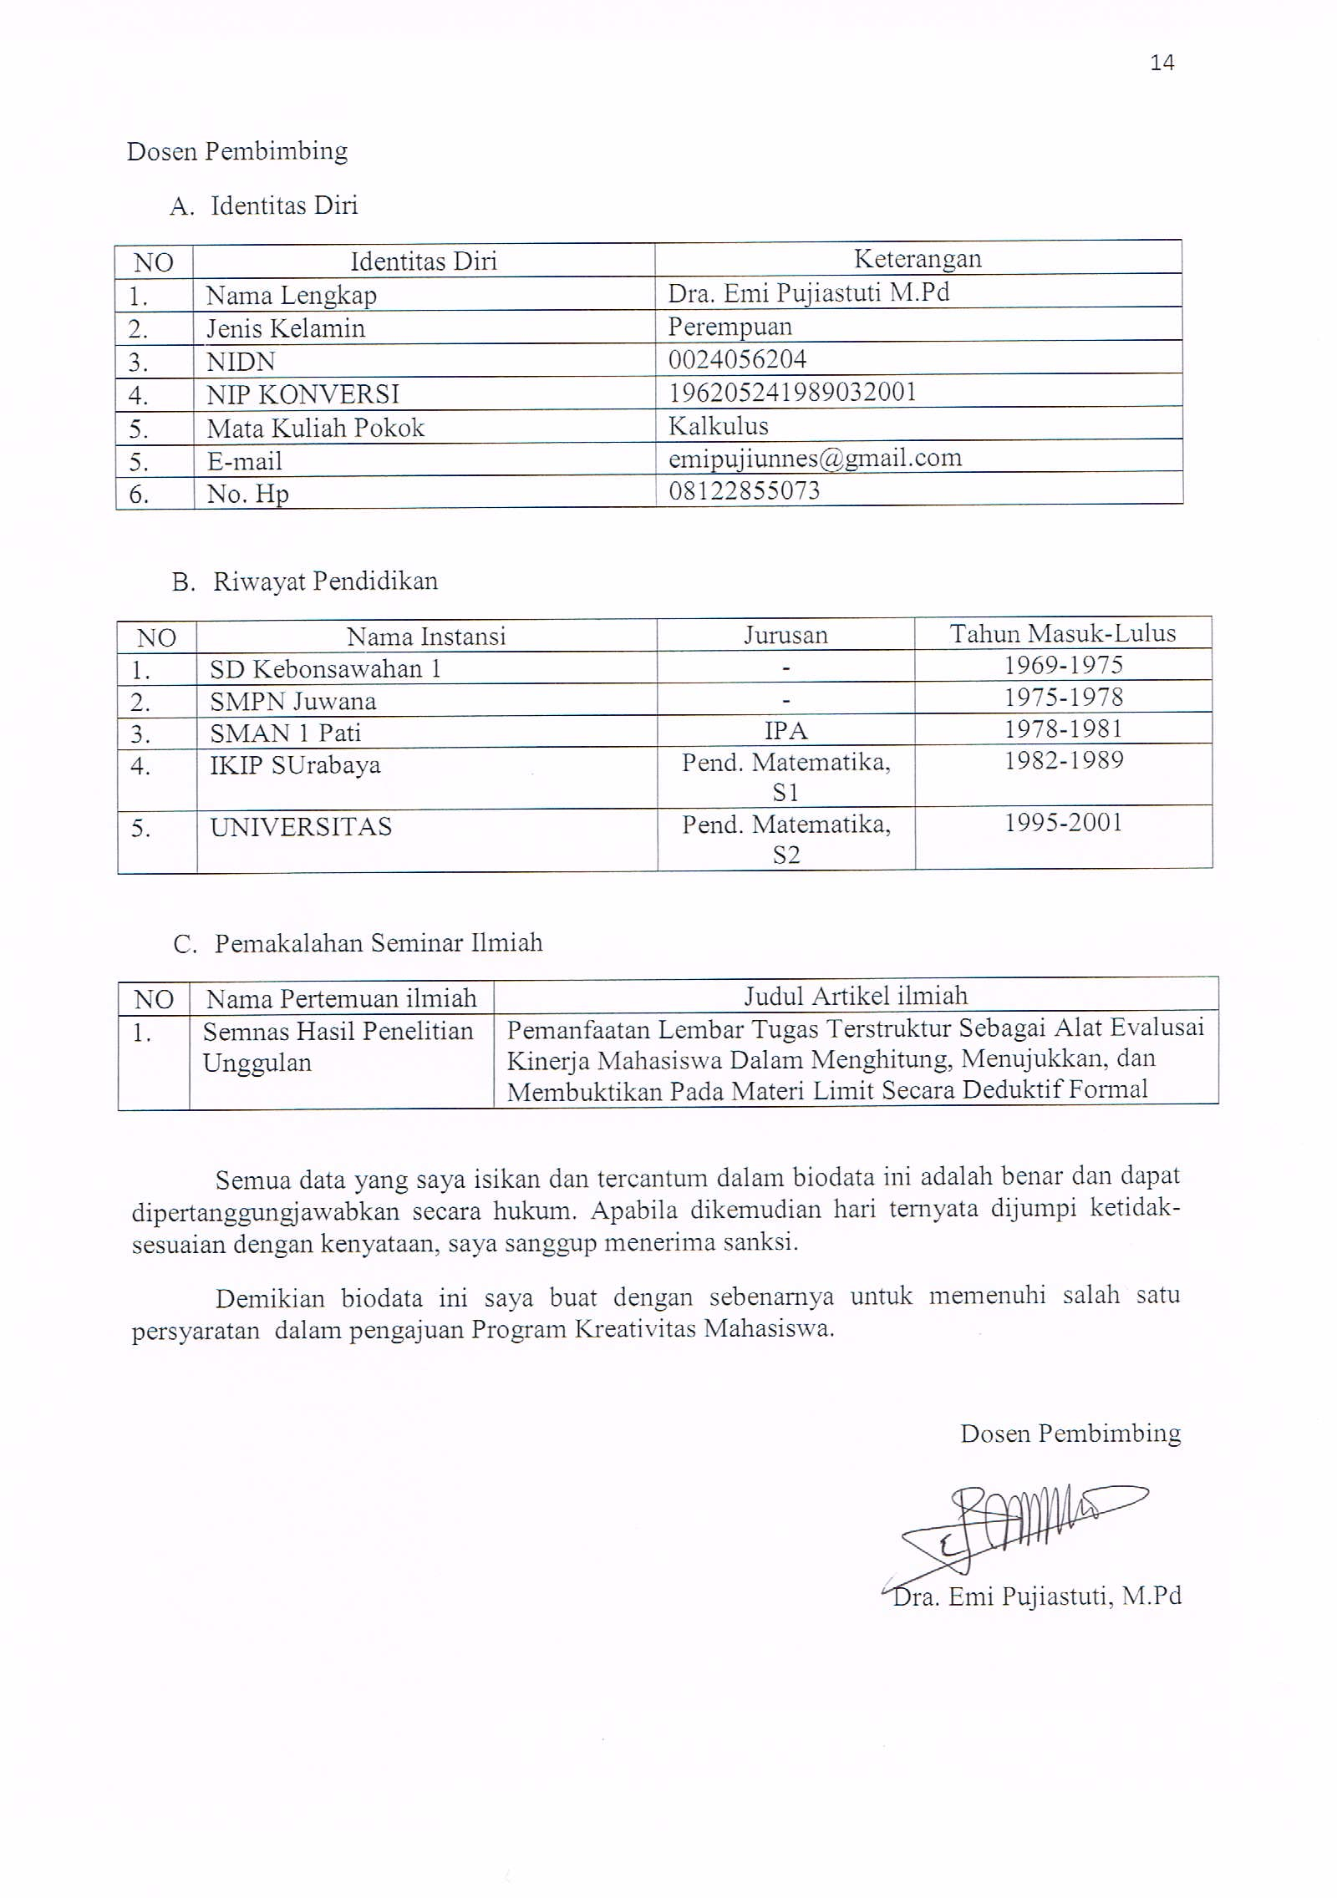

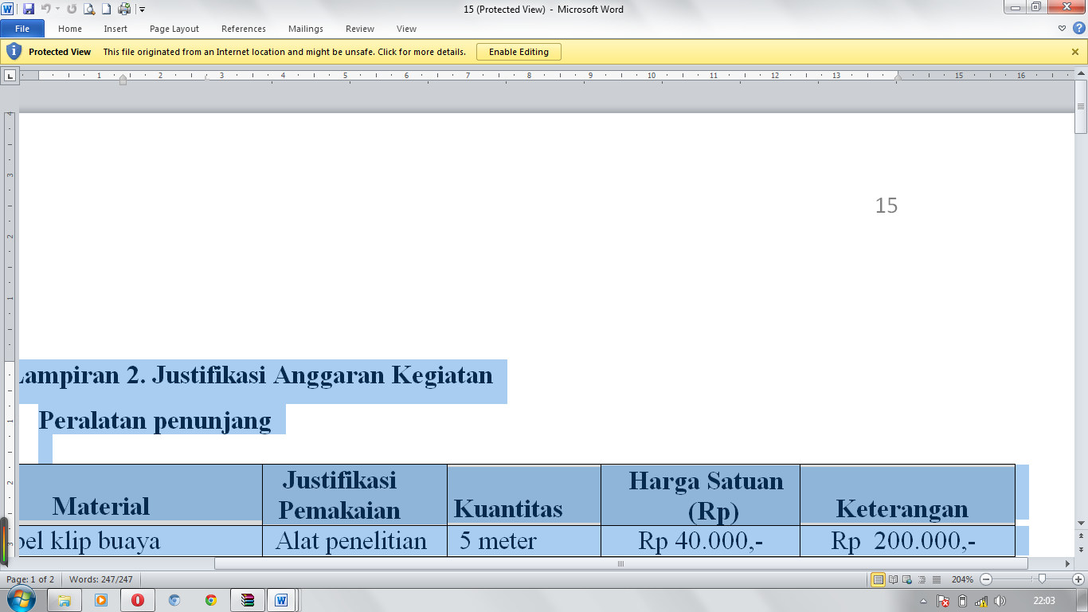
Lampiran 2. Justifikasi Anggaran Kegiatan
Peralatan penunjang
Material | Justifikasi  Pemakaian | Kuantitas | Harga Satuan (Rp) | Keterangan
Kabel klip buaya | Alat penelitian | 5 meter | Rp 40.000,- | R Rp 200.000,-
Lampu 1,5 volt | Alat penelitian | 5 buah | Rp 5.000,- | Rp 25.000,-
Baterai bekas | Alat penelitian |  | Rp 50.000,- | Rp 50.000,-
Perasan jeruk | Alat penelitian | 5 buah | Rp 50.000,- | Rp 250.000,-
Saringan | Alat penelitian | 5 buah | Rp 25.000,- | Rp 125.000,-
Pisau | Alat penelitian | 5 buah | Rp 10.000,- | Rp 50.000,-
Gelas | Alat penelitian | 1 lusin | Rp 10.000,- | Rp 120.000,-
Mangkuk | Alat penelitian | 1 lusin | Rp 10.000- | Rp 120.000,-
Gunting Joyko 838 | Alat penelitian | 5 buah | Rp 20.000,- | Rp 100.000,-
Lakban | Alat penelitian | 5 buah | Rp 10.000,- | Rp 50.000,-
Obeng | Alat penelitian | 5 buah | Rp 50.000,- | Rp 250.000,-
SUBTOTAL |  |  |  | Rp 1.340.000,-

Bahan Habis Pakai
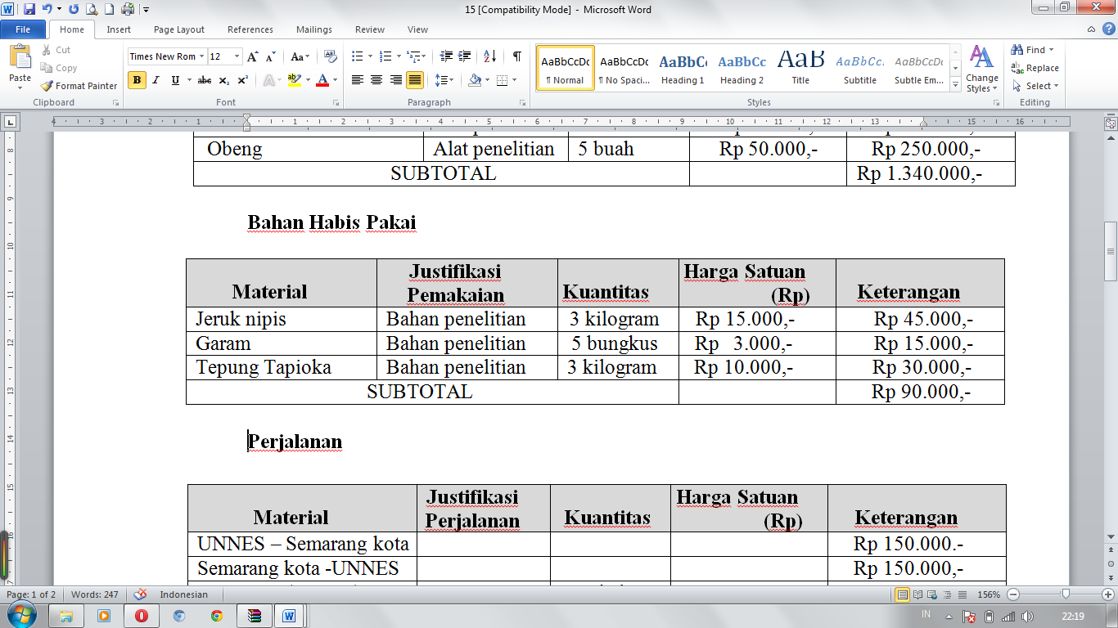
Perjalanan
Material | Justifikasi  Perjalanan | Kuantitas | Harga Satuan (Rp) | Keterangan
UNNES – Semarang kota |  |  |  | Rp 150.000.-
Semarang kota -UNNES |  |  |  | Rp 150.000,-
Konsumsi (3 orang) | Pertemuan | 5 kali | Rp 25.000,- | Rp 375.000,-
Konsumsi (3 orang) | Perjalanan | 5 kali | Rp 30.000,- | Rp 450.000,-
SUBTOTAL |  |  |  | R Rp 1.125.000,-

Lain-lain

Material | Justifikasi  Pemakaian | Kuantitas | Harga Satuan (Rp) | Keterangan
Printer | Alat Administrasi | 1 1 buah | Rp 650.000 | R Rp 650.000,-
Fotocopy | Materi & Proposal |  |  | Rp 50.000,-
Materai | Surat Pernyataan | 5 | Rp 7.000 | Rp 35.000,-
SUBTOTAL |  |  |  | Rp 735.000,-

